**ĐÁP ÁN LÝ 11**

**Câu 1:** Phát biểu định luật khúc xạ ánh sáng ? ( 1 điểm)

_ Tia khúc xạ nằm trong mặt phẳng tới và ở phía bên kia pháp tuyến so với tia tới **[0,5 điểm]**

_ Với hai môi trường trong suốt nhất định , hằng số **[0,5 điểm]**

**Câu 2:** Dòng điện Fucô là gì ? ( 1 điểm)

là **dòng điện cảm ứng** xuất hiện trong khối **kim loại** khi nó chuyển động trong từ trường hay đặt trong từ trường biến thiên

( mỗi trường hợp 0,5 đ )

**Câu 3:** Nêu đặc điểm đường truyền của ánh sáng khi có tia ló qua lăng kính ? Xem hình bên dưới, vẽ tiếp đường đi khi ánh sáng đi từ không khí ló qua lăng kính thủy tinh. ( 1 điểm)

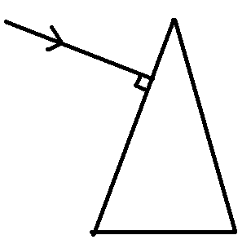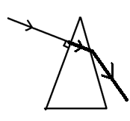

**-** Tia ló ra lăng kính lệch về phía đáy lăng kính **[0,5 điểm]**

**_** Vẽ được tia thẳng vào trong lăng kính **[0,25 điểm]** _ Vẽ được tia ló ra lệch về phía đáy **[0,25 điểm]**

**( Nếu không vẽ thẳng góc vào lăng kính mà có ý lệch về đáy vẫn cho được 0,25 điểm)**

**Câu 4:** Một ống dây dài 6,28 (cm) có 200 vòng, diện tích mỗi vòng là 10cm2, có dòng điện cường độ chạy qua.



Tính độ tự cảm của ống dây và vẽ cảm ứng từ tại điểm M. ( 1 điểm)

**[0,5 điểm]**



** [công thức 0,25 điểm; đáp số 0,25 điểm ]**

**Câu 5:** Đặt vật AB cao 10 (cm) thẳng góc trục chính thấu kính hội tụ có tiêu cự 20 (cm), cách thấu kính một khoảng 30 (cm) thì ta thu được ảnh. Tìm vị trí ảnh, chiều cao ảnh, tính chất ảnh ? Vẽ hình ( 2 điểm)

_ **[công thức 0,25 điểm; đáp số 0,25 điểm ]**

_ **[0,25 điểm]**

_ **[công thức 0,25 điểm; đáp số 0,25 điểm ]**

**_ ảnh thật [0,25 điểm] - Vẽ hình [0,5 điểm]**

**Câu 6:** Chiếu tia sáng từ không khí vào môi trường có chiết suất là n =  với góc tới là 600.Tìm góc khúc xạ. Vẽ hình minh họa ( 1 điểm)

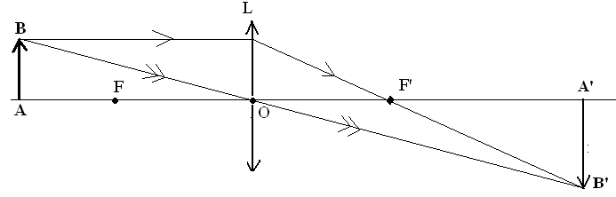

_ **[công thức 0,25 điểm; đáp số 0,25 điểm ]**

_ Hình vẽ : **[0,5 điểm]**

**Câu 7:** Một tia sáng truyền từ nước ra không khí. Nước có chiết suất 1,3 **v**ớigóc tới là 70o. Chứng minh rằng tia sáng bị phản xạ toàn phần ? ( 1 điểm)

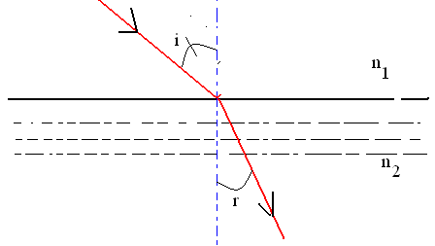

**_ [công thức 0,25 điểm; đáp số 0,25 điểm ]**

**+ Ánh sáng đi từ môi trường có chiết suất lớn sang môi trường chiết suất nhỏ hơn [0,25 điểm]**

**+  [0,25 điểm]**

**Câu 8:** Một thấu kính phân kỳ có tiêu cự f = -30cm . Một vật nhỏ AB đặt vuông góc với trục chính và cho ảnh A’B’, vật AB và ảnh A’B’ cách nhau 15cm . Tìm khoảng cách từ vật AB đến thấu kính ? ( 1 điểm)

**d+d’= 15 cm [0,25 điểm]**

=> **d+** = 15  **( hoặc công thức** **) [0,25 điểm]**

=> **d= 30cm hoặc d- -15 cm** **[0,25 điểm]**

=> loại nghiệm ra **d**= 30 cm **[0,25 điểm]**

**Câu 9:** Một thấu kính hội tụ cho vật thật AB một ảnh thật nhỏ bằng phân nửa vật. Giữ nguyên vị trí vật và thấu kính, thay thấu kính hội tụ bằng thấu kính phân kỳ tiêu cự có cùng giá trị tuyệt đối. Tìm độ phóng đại dài của ảnh lúc sau ? ( 1 điểm)

**[0,25 điểm]**

**[0,25 điểm] [có ý f2 =-f cho 0,25 điểm; đáp số 0,25 điểm]**

